0Министерство образования и науки Республики Татарстан
ГБПОУ «Бугульминский профессионально-педагогический колледж»

Творческий проект

Мультипликация из пластилина по мотивам басни И. А. Крылова
«Ворона и Лисица»

БППК О. 44.02.01. ДО-20

Руководитель: |  | Т.К. Мельникова
Разработал: |  | М.В. Чернова

Бугульма, 2023
Содержание

Введение …………………………………………………………………….. | 3
1 Теоретические основы создания мультфильма из пластилина…………  1.1 Историческая справка……………………………………………………  1.2 Материалы, принадлежности и оборудование необходимые для создания мультфильма из пластилина……………………………………  1.3 Виды и техники создания мультфильма из пластилина…….............  2 Проектная часть……………………………………………………………  2.1 Описание этапов работы над педагогическим образцом……………..  2.2 Экономический расчет…………………………………………………..  2.3 Методические рекомендации «Организация занятий по созданию мультфильмов из пластилина с дошкольниками» ………………………  Заключение…………………………………………………………………...  Список литературы…………………………………………………………..  Приложение – Конспект проведения занятия по лепке «Создание мультипликационного фильма по мотивам сказки «Колобок»»…………. | 8  8  15  19  26  26  29  30  39  40  44

Введение

Мультипликация – это вид современного искусства, который обладает чрезвычайно высоким потенциалом познавательного, художественно-эстетического, нравственно-эмоционального воздействия на детей дошкольного возраста, а также широкими образовательно-воспитательными возможностями. Технология, позволяющая при помощи неодушевленных неподвижных объектов создавать иллюзию движения.
Для детей в дошкольном возрасте большую роль играют мультфильмы. Через них они получают различные знания, учатся новому, отвечают себе на вопрос «что такое хорошо и что такое плохо?». С помощью мультфильмов дети могут наглядно рассмотреть различные ситуации и получить знания, которые пригодятся им в жизни.
Современный мир с ранних лет вовлекает нас в мир экранной продукции. Мультфильм пользуется популярностью как у детей любого возраста, так и у взрослых. Несомненно, мультипликационное произведение оказывает огромное влияние на формирование личности ребенка, его развитие и воспитание.
Работа по созданию мультипликационного фильма включает в себя большие возможности. Создание собственного мультфильма – труд кропотливый, увлекательный и очень приятный. Мультипликация совмещает в себе несколько видов искусств: рисование, конструирование, музыкальное и литературно-художественное сопровождение, историю, фольклор и другие [16].
Наряду с перечисленными видами деятельности важную роль в создании мультфильма имеет лепка. Лепка – важнейший вид деятельности детей дошкольного возраста, связанный с созданием как реально существующих, так и придуманных детьми объектов. Процесс лепка дает прекрасную возможность для развития творчества, фантазии, воображения, абстрактного и логического мышления и, что самое главное, для улучшения тонкой моторики пальцев и кистей рук.
Кроме развития моторики, мышления и речи, занятия лепкой помогают ребенку проявить себя в творческом процессе и закладывают фундамент креативной и самостоятельной личности.
Ребенок осваивает пространство, учится воспринимать такие свойства предметов как цвет, форма, величина; решать познавательные и творческие задачи, лепить наглядные модели, выражать свои эмоции через художественные символы. А еще лепка – чрезвычайно благоприятный вид деятельности ребенка именно потому, что предоставляет неисчерпаемые возможности для самых разных сторон его развития
Работа по созданию собственного мультфильма способствует развитию личности ребёнка, воспитанию его характера. Отсюда вытекает необходимость организации занятий с дошкольниками по мультипликации.
Актуальность работы заключается в том, что современные дети преимущественно воспринимают и усваивают информацию через визуальные образы, видео становится одним из самых распространенных и востребованных источников получения информации, в том числе и в образовательной среде. Сегодня мультипликация обладает мощной притягательной силой.
В Федеральном законе об образовании № 273-ФЗ раскрывается, что дошкольное образование направлено на формирование общей культуры, развитие физических, интеллектуальных, нравственных, эстетических и личностных качеств, формирование предпосылок учебной деятельности, сохранение и укрепление здоровья детей дошкольного возраста. А образовательные программы дошкольного образования направлены на разностороннее развитие детей дошкольного возраста с учетом их возрастных и индивидуальных особенностей, в том числе достижение детьми дошкольного возраста уровня развития, необходимого и достаточного для успешного освоения ими образовательных программ начального общего образования, на основе индивидуального подхода к детям дошкольного возраста и специфичных для детей дошкольного возраста видов деятельности [1].
В Федеральном государственном образовательном стандарте дошкольного образования указано, что реализация Программы осуществляется в формах, специфических для детей данной возрастной группы, прежде всего в форме игры, познавательной и исследовательской деятельности, в форме творческой активности, обеспечивающей художественно-эстетическое развитие ребенка. Художественно-эстетическое развитие предполагает развитие предпосылок ценностно-смыслового восприятия и понимания произведений искусства, мира природы; становление эстетического отношения к окружающему миру; формирование элементарных представлений о видах искусства; реализацию самостоятельной творческой деятельности детей (изобразительной, конструктивно-модельной и др.) [2].
Из всего этого, вытекает проблема исследования: идея произведения, возможность ее реализации в мультипликационном фильме.
Цель исследования – освоение технологии создания мультипликационного фильма из пластилина, разработка педагогического образца, определение роли использования педагогического образца по созданию мультипликационного фильма из пластилина в развитии творческих способностей детей дошкольного возраста.
Объект исследования – процесс создания мультипликационного фильма из пластилина.
Предмет исследования – художественно-выразительные особенности создания мультипликационного фильма из пластилина.
В соответствии с поставленной целью, предметом и объектом исследования, были сформулированы следующие задачи:
1) изучить искусствоведческую и педагогическую литературу, Интернет-сайты по обозначенному направлению;
2) познакомиться с историей мультипликационного фильма;
3) освоить технику создания мультипликационного фильма из пластилина;
4) изготовить оригинальное изделие (педагогический образец) –мультипликационный фильм из пластилина по мотивам басни И. А. Крылова «Ворона и Лисица»;
5) описать этапы работы над педагогическим образцом с фотоотчетом процесса его выполнения;
6) приложить экономическое обоснование материальных затрат изготовления педагогического образца;
7) разработать методические рекомендации «Организация занятий по созданию мультипликационного фильма из пластилина с дошкольниками».
Определение цели, задач, выдвижение проблемы обусловило выбор методов исследования:
˗ методы сбора и обработки информации;
˗ теоретические методы: анализ и обобщение изученной литературы и Интернет-ресурсов по проблеме исследования;
˗ теоретический анализ образовательных программ в ДОУ в области художественно-эстетического развития дошкольников;
˗ эмпирический метод – разработка дидактического обеспечения занятий по созданию мультипликационного фильма – педагогического образца.
Методологической основой исследовательской работы является теоретический анализ педагогических, психологических, культурологических и искусствоведческих исследований, раскрывающих сущность использования мультипликационных фильмов из пластилина в детском творчестве. Среди них можно выделить труды некоторых авторов.
Так, известный мультипликатор и преподаватель Алексей Почивалов, посвящает данную книгу созданию в домашних условиях настоящего пластилинового мультфильма. Он рассказывает, как вместе с ребенком лепить плоские и объемные фигуры персонажей, выстраивать композицию в кадре, работать с фоном, снимать кадр за кадром пластилиновую историю, а также монтировать отснятый материал [4, с. 3].
В статье «Как создать мультфильм» Автор пишет: «Создание мультфильма может быть долгим и сложным процессом. Но если вы горите желанием увидеть свои собственные мультипликационные истории на экране, конечный результат будет стоить проделанной работы. » [7].
Есть множество статей, связанных с созданием собственного мультфильма. Вот, «Что такое мультипликация? Технологии создания мультфильмов». Эта статья ответит на множество вопросов, связанных с данной темой. «Что такое мультипликация? Откуда началась ее история? Кукольная и рисованная мультипликация – какая из них старше?» [13].
Новизна исследования: определены наиболее эффективные техники создания мультипликационного фильма из пластилина с детьми дошкольного возраста.
Теоретическая значимость исследования состоит в том, что раскрыта специфика создания мультипликационного фильма из пластилина, обобщены виды работы и технология создания мультипликационного фильма из пластилина в виде методических рекомендаций для воспитателя.
Практическая значимость: разработанный педагогический образец (мультипликационный фильм из пластилина по мотивам басни И. А. Крылова «Ворона и Лисица») может быть использован воспитателями ДОУ в работе с детьми на кружковых занятиях, на занятиях по лепке, быть методическим пособием, конкурсной работой.
Структура работы состоит из введения, двух разделов, заключения, списка использованной литературы (25 источников), двух приложений, 27 рисунков, 1 таблицы. Общий объём работы 51 страниц.

1 Теоретические основы создания мультфильма из пластилина
1.1 Историческая справка

Слово анимация (animation) – производное от латинского «anima» – душа. То есть анимация означает одушевление или оживление. Искусство анимации, как это ни парадоксально, старше самого кино, которое во многом именно ей обязано своим рождением.
В XV веке появились книжки с рисунками, воспроизводившими различные движения человеческой фигуры. Свернутые в рулон, а затем мгновенно разворачивавшиеся, эти книжки создавали иллюзию оживших рисунков.
1832 год – молодой бельгийский профессор Жозеф Плато построил маленький лабораторный прибор – фенакистископ, конструкция которого основана на способности сетчатки человеческого глаза: сохранять изображения (название это происходит от греческого слова «фенакс» – обманщик и корня «скоп» – смотреть) в соответствии с рисунком 1[3].
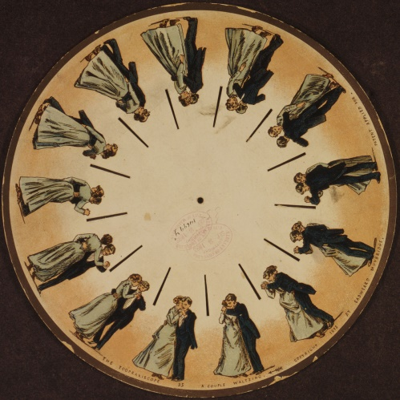
Рисунок 1– Фенакистископ
Для наблюдения изменяющихся явлений в их истинном виде поступают следующим образом: приводят диск в достаточно быстрое вращение, закрывают один глаз, а другим смотрят сквозь образующуюся от быстрого вращения щелей прозрачную полосу на движущийся предмет.
Дальнейшее развитие этой технологии в сочетании с фотографией привело к изобретению киноаппарата. Впервые годы после появления кино мультипликация отошла на второй план, пока её повторно не возродили Джеймс Стюарт Блэктон, выпустивший рисованный мультфильм Humorous Phases of Funny Faces (1906) и Александр Ширяев, снявший кукольный фильм о балете (1906). Александр Ширяев был первым русским мультипликатором, балетмейстер Мариинского театра, создавший первый в мире отечественный кукольный мультфильм, в котором изображены двенадцать танцующих фигурок на фоне неподвижных декораций. Время по его созданию заняло три месяца. За время создания Ширяев протёр ногами дыру в паркете, поскольку постоянно ходил от кинокамеры к декорации и обратно [5].
В 1914 году Уинзор Мак-Кей создает первого в истории героя мультфильма, наделённого яркими личностными качествами – динозавра Герти в соответствии с рисунком 2.
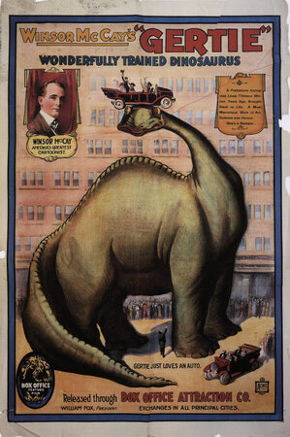
Рисунок 2 – Динозавр Герти
Одновременно, огромное количество рисунков, сделанных для фильма, потребовали изобрести новую технологию производства, впервые приведя к разделению труда между художником-аниматором и художником-фоновщиком. В то время как Мак-Кей прорисовывался фазы движения динозавра, нанятый им студент копировал с образца на каждый лист контуры гор, озера и дерева (целлулоидная плёнка в то время ещё не применялась)
Владислав Старевич – долгое время считался первым российским мультипликатором. Будучи биологом по образованию, он решил сделать обучающий фильм с насекомыми. В 1912 году Старевич снимает документальный фильм о жуках-рогачах, в частности – битву двух самцов-рогачей за самку. Во время съёмки выяснилось, что при необходимом освещении самцы становятся пассивны. Тогда Старевич препарирует жуков, приделывает к лапкам тоненькие проволочки, прикрепляет их воском к туловищу и снимает нужную ему сцену покадрово. В той же технике Старевич снимает вышедший в прокат в 1912 году короткометражный фильм «Прекрасная Люканида, или Война усачей с рогачами», в котором жуки разыгрывали сцены, пародирующие сюжеты из рыцарских романов. Фильм пользовался бешеным успехом у российских и зарубежных зрителей до середины 20-х годов. Покадровая техника кукольной мультипликации была тогда совершенно неизвестна, поэтому во многих отзывах сквозило изумление тем, каких невероятных вещей можно добиться дрессировкой от насекомых в соответствии с рисунком 3 [5].
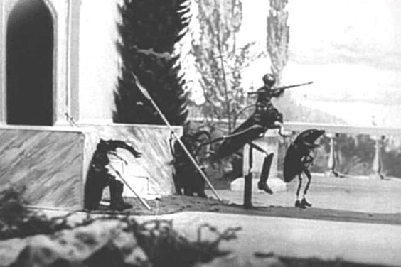
Рисунок 3 – «Прекрасная Люканида, или Война усачей с рогачами»
После Октябрьской революции Старевич с семьей эмигрирует в Италию, анимация в России была парализована на протяжении многих лет. Только в конце 20-х годов советские власти начали финансирование экспериментальных студий, на которых вначале чаще всего производились короткие пропагандистские ролики.
Советская графическая мультипликация возникла в 1924-1925 годах. За один 1924 год на студии «Культкино» маленький коллектив художников выпускает целый ряд большое количество мультипликационных картин. Такая скорость стала возможной благодаря новой технике – плоских марионеток, освобождающей аниматоров от трудоёмких рисунков в соответствии с рисунком 4[5].
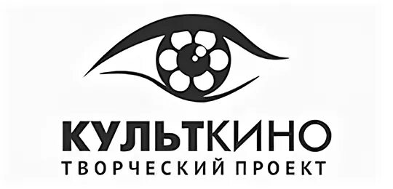
Рисунок 4 – Логотип «Культкино»
И снова Америка. 1923 г. Дисней переехал в Лос-Анджелес, где вместе с братом основал киностудию. С помощью старых сотрудников он делает серию про Алису в стране анимации, в которой анимационные фрагменты сочетались с актерскими эпизодами. На протяжении нескольких десятилетий Дисней будет некоронованным королем анимации. Его студия сыграла ключевую роль в решении многих проблем: в разработке характера героя анимационного фильма, в организации производства, технических нововведений – прежде всего в области цвета и звука [5].
Вернемся в Россию. Одним из ярчайших специалистов того времени был Александр Птушко. Он стал всемирно известным с первым советским полнометражным мультипликационным фильмом «Новый Гулливер» (1935). Он смешал в одном кадре кукольную мультипликацию и актерскую игру. В фильме есть удивительно массовые сцены с сотнями кукол, очень выразительная мимика в мультипликации, а также очень хорошая кинематографическая работа в соответствии с рисунком 5.
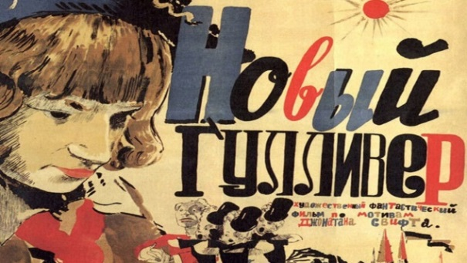
Рисунок 5 – «Новый Гулливер»
Птушко стал первым директором студии «Союздетмультфильм»
В 1934 году Уолт Дисней послал Московскому кинофестивалю рулон плёнки, на котором были короткометражные фильмы с Микки Маусом. Фёдор Хитрук, который тогда был мультипликатором, а не режиссёром, был абсолютно поражен плавной сменой кадров, очарован новыми возможностями для мультипликации, которые открывались на пути Диснея.
В 1935 году на волне этого интереса была основана студия «Союзмультфильм» (из объединения мелких коллективов Мосфильма, Совкино, Межрабпомфильма и Экспериментальной Мультипликационной Мастерской), первые работы которой были посвящены освоению западного технического процесса.
1959 год – выходит мультипликационный фильм Романа Качанова и Анатолия Карановича «Влюблённое облако». Созданный в авангардной манере, сочетавшей в себе технику объёмной «перекладки», простой «перекладки», а также кукольной и рисованной анимации, мультфильм получил широкое признание в СССР и за рубежом в соответствии с рисунком 6.
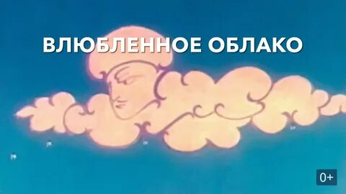
Рисунок 6 – «Влюблённое облако»
В этот период снято множество полнометражных мультфильмов (практически все являются экранизациями), один из самых известных – «Снежная королева» (1957) в соответствии с рисунком 7.
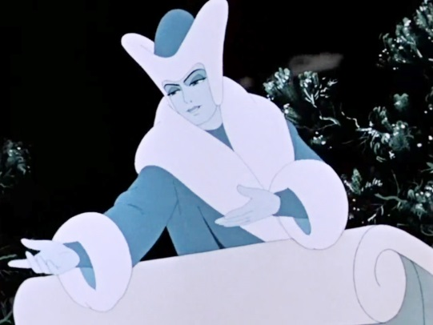
Рисунок 7 – «Снежная королева»
Большинство режиссёров «Союзмультфильма» в прошлом были мультипликаторами. Часто они сами принимали участие в рисовании собственных фильмов [10].
Советская мультипликация выставляется на зарубежных фестивалях и часто занимает там призовые места: «Варежка» (1967), «Балерина на корабле» (1969) в соответствии с рисунком 8.
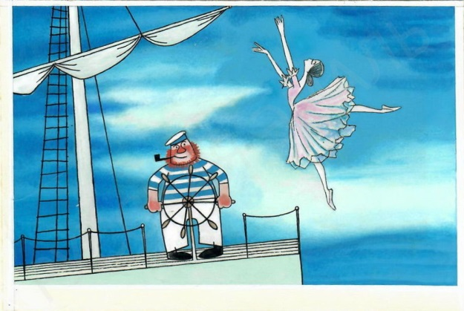
Рисунок 8 – «Балерина на корабле»
Начинаются эксперименты в компьютерной анимации. Первый компьютерный мультфильм под названием «Кошечка» создан студентами и преподавателями МГУ на БЭСМ-4, в 1968-м году в соответствии с рисунком 9.
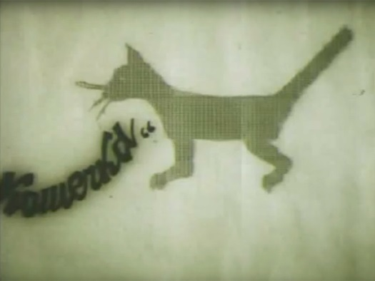
Рисунок 9 – «Кошечка»
1975 год – повсеместное применение компьютерной графики на американском телевидении для производства логотипов, заставок, рекламы и т.п.
В Росси, в 1981 году на студию Мульттелефильм пришёл украинский мультипликатор Александр Татарский, который начал с экспериментов с пластилином («Пластилиновая ворона» (1981), «Падал прошлогодний снег» (1983)) в соответствии с рисунком 10.
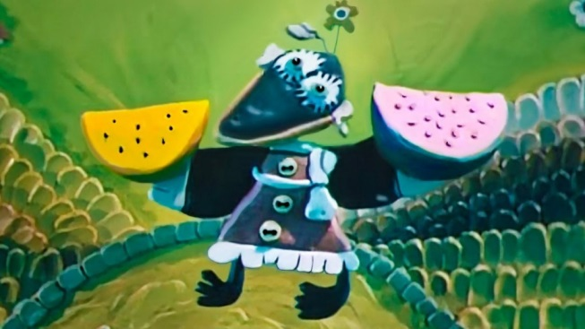
Рисунок 10 – «Пластилиновая ворона»
Впоследствии он основал крупнейшую и по сей день коммерческую студию «Пилот» [10].
В Америке в это время компьютерная анимация используется большинством студий, которые выпускают коммерческие анимационные фильмы.
Джордж Лукас создал ILM, задача, которой – работа в сфере электронных спецэффектов для кинематографа.
1998 год – Оскар получает выпущенная компанией Пиксар (Pixar Animation Studios) коротенькая анимация Игра Джери ("Geri's Game"), в которой сделаны значительные шаги на пути анимирования кожи и одежды персонажей в соответствии с рисунком 11.
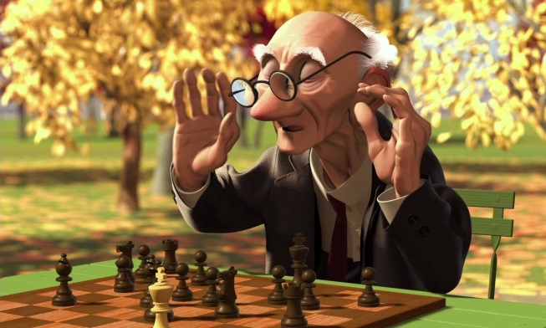
Рисунок 11 – Игра Джери ("Geri's Game")
Сейчас компьютерная анимация занимает лидирующие позиции.
В России же вначале 90-х студия «Кристмас Филмз» (отделившаяся часть бывшего «Союзмультфильма») совместно с британской студией S4C выпустила серию постановок Шекспира для BBC. Российские художники участвуют и в других международных контрактах.
В России ежегодно проводится анимационный фестиваль в Суздале «Таруса» и раз в два года международный фестиваль мультипликационных фильмов «Крок». Существуют и другие фестивали более мелкого масштаба, например, Мультиматограф. Работы отечественных художников-мультипликаторов также успешно выставляются на зарубежных фестивалях, мультсериал «Смешарики» в соответствии с рисунком 12.
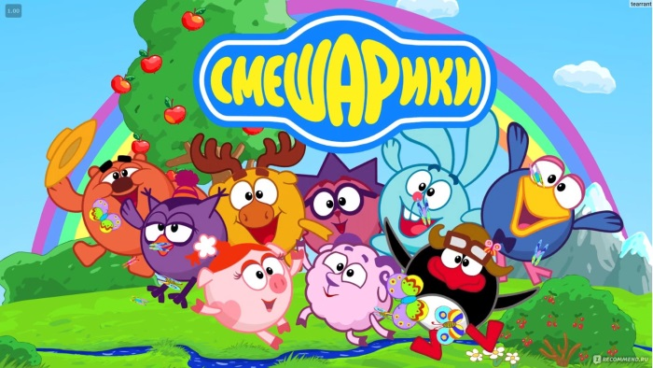
Рисунок 12 – «Смешарики»
Таким образом, сегодня мультипликация широко распространяется: дети растут на красочных мультфильмах, а взрослые черпают из них сатиру. Мультипликация стала приятной обыденностью. Но не стоит забывать, что издавна люди только мечтали о возможности передать движение в своих произведениях, и долго не находили решения как превратить свои амбициозные грезы в реальность.

1.2 Материалы, принадлежности и оборудование необходимые для создания мультфильма из пластилина

Перечень материалов и оборудования в создании пластилиновых мультфильмов небольшой:
1) классический пластилин в брусочках тот, которым лепили мы в детстве. Некоторые разновидности такого пластилина немного жестковаты и требуют предварительного разминания, но есть и мягкие изначально. Некоторые марки такого пластилина пачкают руки и плохо отмываются. Наиболее качественные из этого вида пластилин следующих марок:
– «Мультики», производитель: Гамма, Россия. Пластилин хорошо соединяется между собой и легко смешиваются цвета. Перед работой надо разминать. На бумаге оставляет жирные следы. После работы руки можно отмыть теплой водой с мылом без особых усилий. Некоторые цвета «пачкаются» в соответствии с рисунком 21;
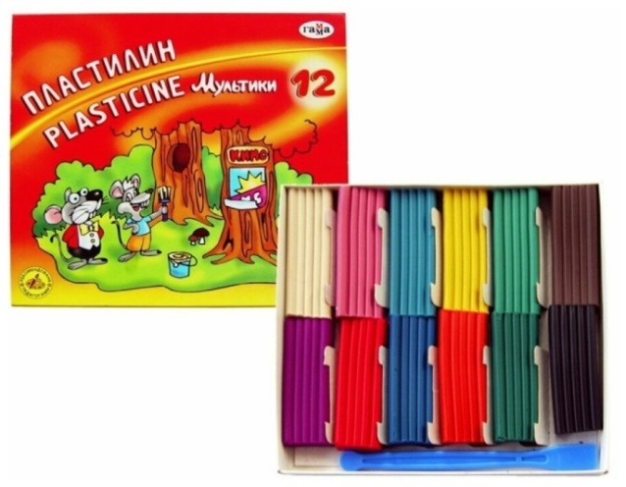
Рисунок 21 – пластилин Мультики,
производитель: Гамма, Россия
– «Кроха», производитель: завод Луч, Россия .Разработан специально для маленьких детей. С ним можно не только лепить, но и рисовать по бумаге и картону, создавая объемные картины в соответствии с рисунком 22;

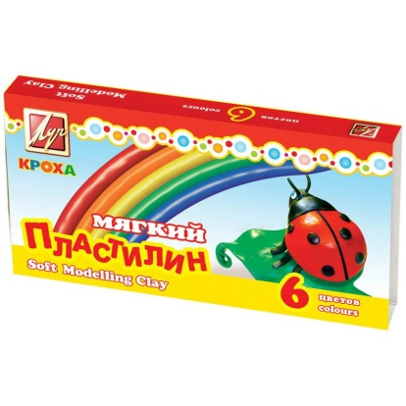
Рисунок 22 – Кроха, производитель: завод Луч, Россия
– «Солнышко», производитель: Гамма, Россия. Цветовая гамма яркая и богатая в соответствии с рисунком 23;
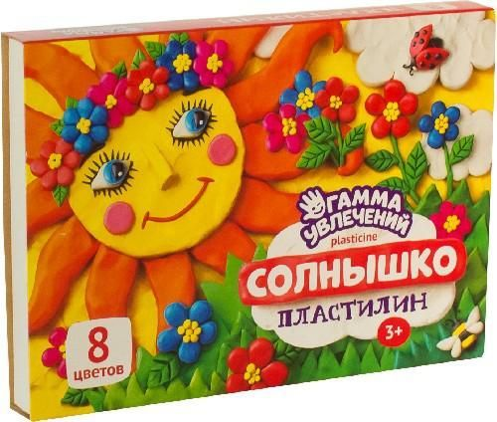
Рисунок 23 – Солнышко, производитель: Гамма, Россия.
2) восковый пластилин очень мягкий, подходит для деток от года для классической лепки и размазывания. К рукам и одежде практически не липнет. Но когда в квартире очень жарко, пластилин сам становится размазней и не пригодным для работы в соответствии с рисунком 24;
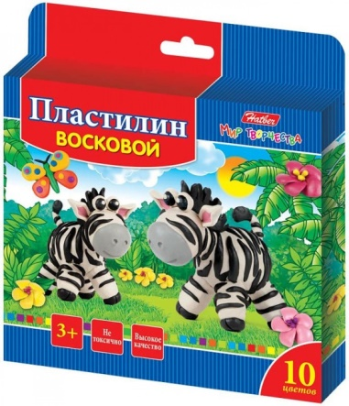
Рисунок 24 – Восковый пластилин
3) рабочая доска. Она необходима для поддержания чистоты рабочего стола, а также для того, чтобы фигуры получились правильной формы и цвета. Прямоугольной формы размером 20х30 см или 25x35 см в соответствии с рисунком 25;
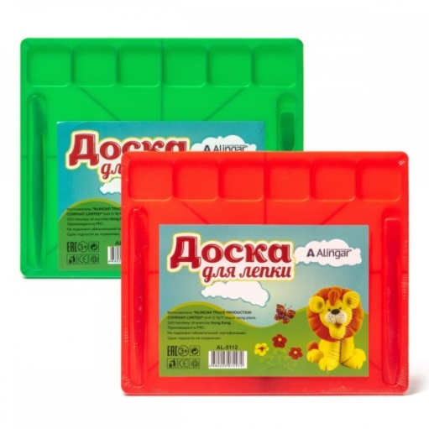
Рисунок 25 – Рабочая доска
4) нож (стек) – основной рабочий инструмент для лепки. Он должен быть прямым, небольшим и лёгким, а самое главное, безопасным. Вылепив несколько фигурок из пластилина, можно составить композицию. Для того чтобы разместить на ней предметы, понадобится лист жёсткого картона, который не будет прогибаться под тяжестью пластилина. В зависимости от величины композиции картон может быть разных размеров в соответствии с рисунком 26;
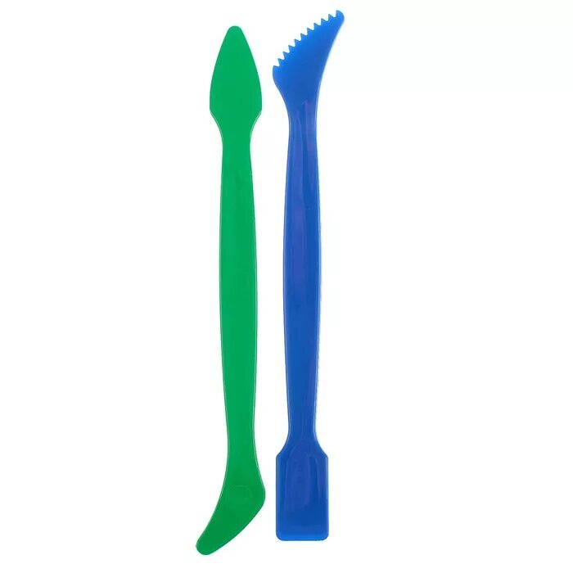
Рисунок 26 – Стек
5) текст произведения. Для составления сценария необходим текст басни И. А. Крылова «Ворона и Лисица» [24];
6) сценарий мультфильма [6];
7) программа STOP Motion Studio для покадровой съемки в соответствии с рисунком 27 [12];
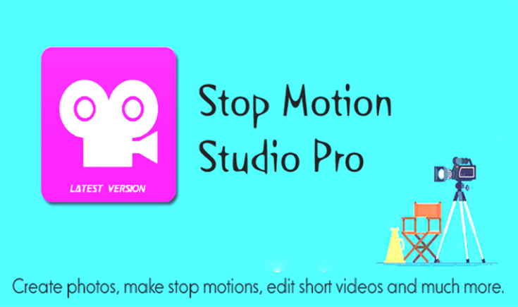
Рисунок 27 – Программа STOP Motion Studio
8) декорация – всякое художественное украшение предмета или помещения. В случае с анимацией – это украшение того места, где происходят события нашего мультфильма [8];
9) смартфон. Для съемки кадров;
10) программа «Кукольная мультипликация». Для создания самого мультфильма [20];
11) программа «Звуки мультфильма» для фоновой музыки [15];
Таким образом, для создания мультфильма необходимо минимальное количество материалов и принадлежностей, соответственно создание мультфильма возможно в домашних условиях с минимальными затратами.

1.3 Виды и техники создания мультфильма

В мультипликации один кинокадр является фотографией рисованных объектов. В объёмной мультипликации кадр является фотографией объёмных, полуобъёмных, барельефных и плоских кукол-актёров [18].
1. Ротоскопирование
Ротоскопирование – анимационная техника, при которой мультфильм создаётся путём обрисовки кадр за кадром натурного фильма с реальными актёрами и декорациями. Первоначально заранее снятый фильм проецировался на кальку и вручную обрисовывался художником, сейчас для этих целей активно используется компьютер в соответствии с рисунком 13 [9].
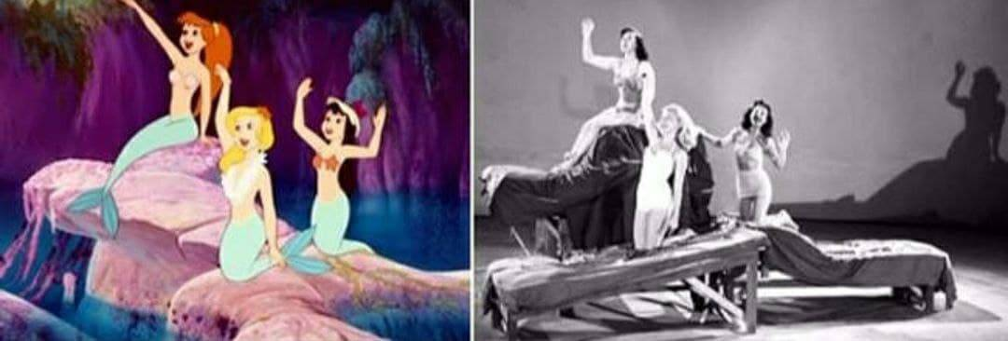
Рисунок 13 – Ротоскопирование
Для персонажей, полностью прорисованных поверх изображения актёра, применяется также термин ротомация [18].
Эта техника применяется тогда, когда от полностью рисованного персонажа требуется очень реалистичное, точное и живое взаимодействие с реальными актёрами и предметами обстановки.
В этом случае цифрового персонажа сначала играет реальный человек, а потом его целиком, «бесшовно» заменяют анимированным персонажем.
В декорациях при помощи ротоскопирования и композитинга можно «продублировать» людей и добавить декорации, созданные при помощи 3D графики, что позволяет значительно сэкономить создателям фильма финансово-материальные средства [19].
Этот художественный приём позволяет дорисовывать некоторые элементы, которых в реальных съемках не было: галлюцинации главных героев, футуристические костюмы, а также передать особое восприятие реальности главным героем.
2. Пластилиновая анимация
Пластилиновая анимация – вид анимации, где фильм изготовляется путём покадровой съёмки пластилиновых объектов, с их модификацией в промежутках между снятыми кадрами. В пластилиновой анимации существует несколько техник:
- перекладка: композиция состоит из нескольких слоёв персонажей и декораций, которые располагаются на нескольких стёклах, расположенных друг над другом, камера находится вертикально над стёклами. Персонажи и декорации для этого вида анимации делаются специальной, плоской формы. В настоящее время слои снимаются по отдельности и совмещаются при компьютерном монтаже. Этот вид анимации используется для удобства анимирования персонажей. В этой технике был снят знаменитый фильм «Падал прошлогодний снег» в соответствии с рисунком 14[10];
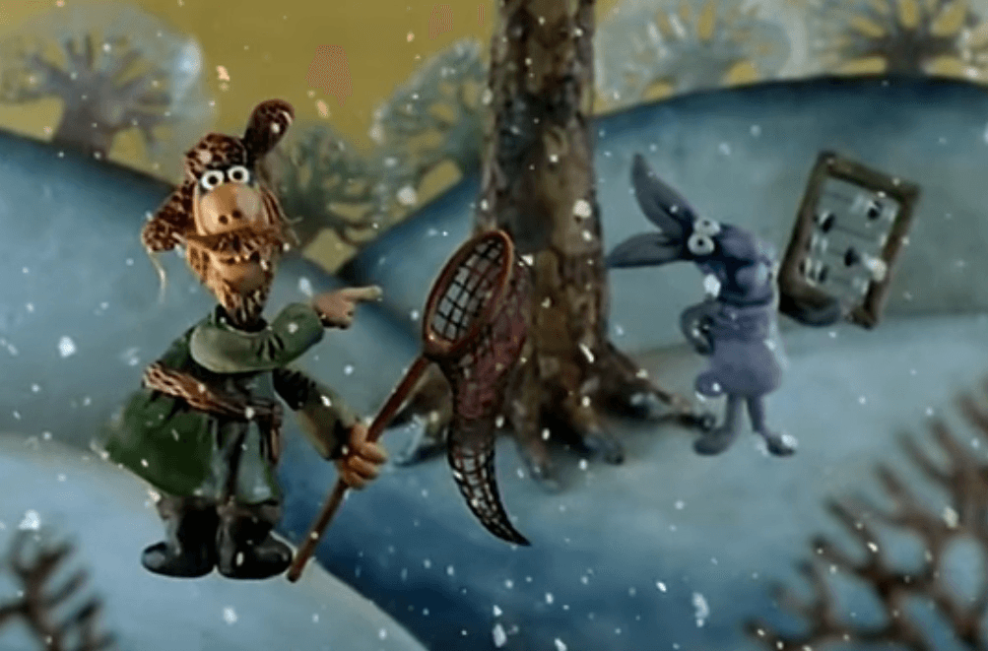
Рисунок 14 – «Падал прошлогодний снег»
- объёмная анимация: классическая пластилиновая анимация, схожая по принципу с кукольной анимацией – объёмные, «настоящие» персонажи располагаются в объёмной декорации. Работать в этой технике гораздо сложнее, поскольку анимировать персонажей приходится в пространстве; их необходимо специально укреплять в декорации, иногда используя дополнительные опоры и подвески в соответствии с рисунком 15 [22];
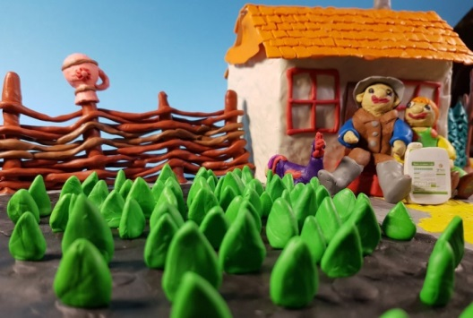
Рисунок 15 – Объёмная анимация « У бабушки с дедушкой»
- сейчас набирает обороты комбинированная анимация: персонажи анимируются по отдельности и снимаются на фоне синего экрана, после чего «вживляются» в снятые отдельно пластилиновые декорации. В данном виде пластилиновой анимации основной объём работы приходится не на работу с пластилином, а на работу с компьютером в соответствии с рисунком 16 [14] .
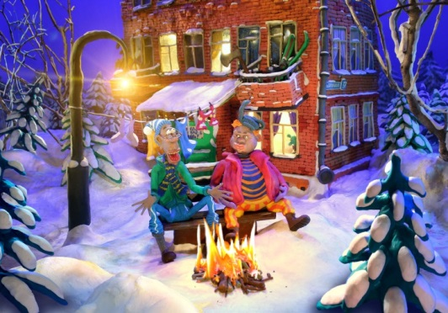
Рисунок 16– Комбинированная анимация
3. Песочная анимация
Песочная анимация – в ней лёгкий порошок (обычно очищенный и просеянный песок, но также соль, кофе, или что-то подобное) тонкими слоями наносится на стекло и перемешивается, создавая движущуюся картину (обычно все действия выполняются руками, но в качестве приспособлений могут использоваться и кисточки). Метод позволяет делать не только мультипликационные фильмы, но и шоу-номера для «живого» зрительного зала. Главное, что отличает песочную анимацию и графику от других направлений с применением сходного материала – например, рисунков цветным песком – это светящаяся поверхность, которая служит для нанесения изображений. Не столь принципиален выбор конкретной сыпучей субстанции, рабочих инструментов. Именно при наличии подсветки изображение обретает необходимые контрастность и выразительность, «оживает». Изображение, полученное путём работы с сыпучим материалом на светящейся поверхности, обладает высокой драматической выразительностью даже при минимуме деталей, допускает быстрое воспроизведение и легко трансформируется.
Механизм воспроизведения изображений: на поверхность, которая излучает направленный снизу вверх свет, наносятся тонкие слои песка Камера, закреплённая выше, фиксирует получившуюся картинку или весь процесс её создания. Таким образом, нет особой технической разницы в создании анимационного фильма и шоу-выступления для живого зала. Изобретателем песочной анимации принято считать канадско-американского режиссёра-мультипликатора Кэролин Лиф. В 1969 году она продемонстрировала публике песочный сюжет «Песок, или Питер и Волк» в соответствии с рисунком 17 [9].
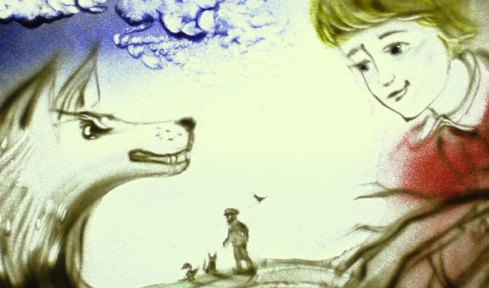
Рисунок 17 – Песочная анимация «Песок, или Питер и Волк»
4. Рисованная анимация
Рисованная мультипликация – технология анимации, основанная на покадровой съёмке незначительно отличающихся двумерных рисунков. Возникла в конце XIX – начале XX веков. Изначально, каждый кадр рисовался отдельно и полностью, что было очень трудоёмко и отнимало много времени даже у большого коллектива художников. Затем была придумана послойная техника рисования объектов и фонов на прозрачных плёнках, накладываемых друг на друга. На одном слое можно было разместить задний фон, на другом – неподвижные части тел персонажей, на третьем – подвижные и т. д. Это значительно уменьшило трудоёмкость работ, так как не нужно было рисовать каждый кадр с нуля. Достоинством рисованной мультипликации является её техническая простота. Именно поэтому первые мультипликационные фильмы были рисованными, и появились ещё до возникновения кинематографа. Также, рисованная мультипликация легко поддаётся разделению труда мультипликаторов и созданию «конвейера». Тем не менее, изготовление мультфильма является крайне длительным и трудоёмким процессом, поэтому в послевоенный период получила развитие так называемая «редуцированная» мультипликация с использованием статичных кадров и упрощённой до 4-х кадров в секунду фазовки. В настоящий момент большинство рисованных фильмов производится в Японии в соответствии с рисунком 18 [10] .
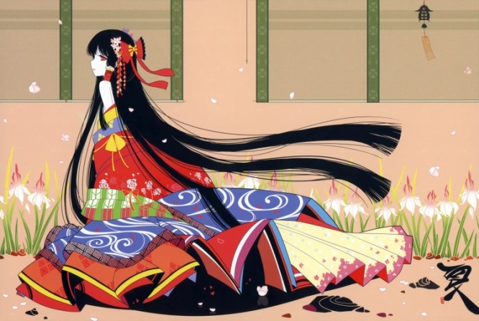
Рисунок 18 – Рисованная анимация
5. Компьютерная анимация
Компьютерная анимация – вид анимации, создаваемый при помощи компьютера. Этот вид анимации, на сегодняшний день, получил широкое применение, как в области развлечений, так и в производственной, научной и деловой сферах. Расстановка ключевых кадров производится аниматором. Промежуточные же кадры генерирует специальная программа. Этот способ наиболее близок к традиционной рисованной анимации, только роль фазовщика берет на себя компьютер, а не человек. Данные анимации записываются специальным оборудованием с реально двигающихся объектов и переносятся на их имитацию в компьютере. Распространённый пример такой техники – Motion capture (захват движений).
Актеры в специальных костюмах с датчиками совершают движения, которые записываются камерами и анализируется специальным программным обеспечением.
Такой же метод используют для переноса мимики живого актера на его трёхмерный аналог в компьютере.
Компьютерная анимация может применяться в компьютерных играх, энциклопедиях, а также для «оживления» отдельных элементов оформления, например, веб-страниц и рекламы. С середины 1980-х годов компьютерная анимация используется для создания спецэффектов в кинематографе в соответствии с рисунком 19.
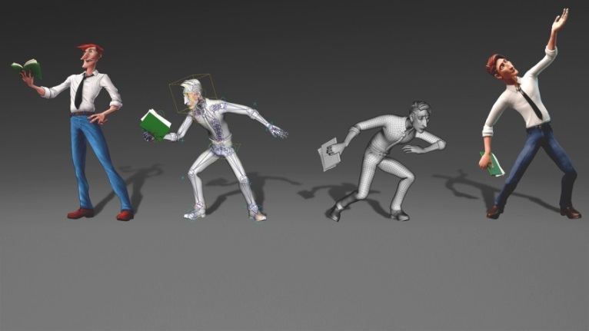
Рисунок 19 – Компьютерная анимация
6. Кукольная анимация
Кукольная анимация – это метод объёмной мультипликации. При создании используется сцена-макет и куклы-актёры. Сцена фотографируется покадрово, после каждого кадра в сцену вносятся минимальные изменения (например, изменяется поза куклы). При воспроизведении полученной последовательности кадров возникает иллюзия движения объектов.
Старинный вид анимации, в котором все куклы и декорации изготавливаются вручную, что делает ее дорогой. Тем не менее, такой вид анимации очень популярен даже сегодня (несмотря на распространение компьютерной 3D анимации). Сегодня кукольная анимация находится на новом уровне своего развития. Анимированные куклы, выделяются на фоне персонажей, созданных благодаря компьютерной графике. Среди «кукольных» проектов XXI века – полнометражный мультфильм «Гофманиада», стартовавший в 2006 году в соответствии с рисунком 20 [11].
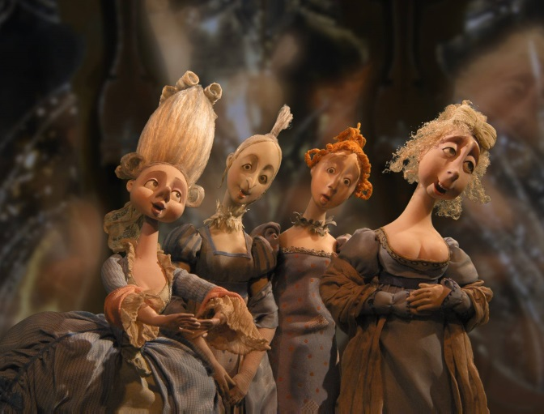
Рисунок 20 – Кукольная анимация «Гофманиада»
Таким образом, техники и виды мультипликации так же, как и в художественном искусстве уникальны и удивительны. И на каждый вид находится множество любителей.

2 Проектная часть
2.1 Описание этапов работы над педагогическим образцом

Работа над творческим проектом велась последовательно и началась с выбора произведения для пластилиновой мультипликации. Из всего разнообразия была выбрана басня И. А. Крылова «Ворона и Лисица»
Для создания маски понадобились следующие материалы и инструменты:
- пластилин;
- классический пластилин;
- восковой пластилин;
- рабочая доска;
- стек
- текст произведения;
- сценарий мультфильма;
- программа STOP Motion Studio;
- декорации;
- смартфон;
- программа «Кукольная мультипликация»;
-программа «Звуки мультфильма» .
Работа выполнялась по плану:
- Выбираем произведение и изучаем биографию И. А. Крылова в соответствии с рисунком 21 [25].
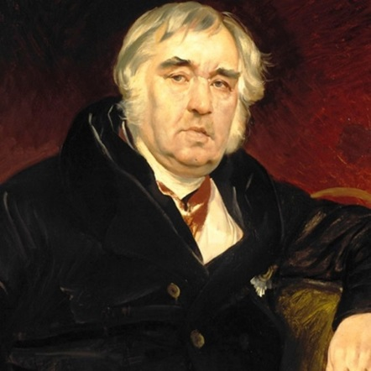
Рисунок 21– Портрет И.А. Крылова
2. Знакомимся с содержанием, продумываем сюжет мультфильма, создание предварительного сценария.
3. Продумываем образы героев и лепим их из пластилина в соответствии с рисунком 22.
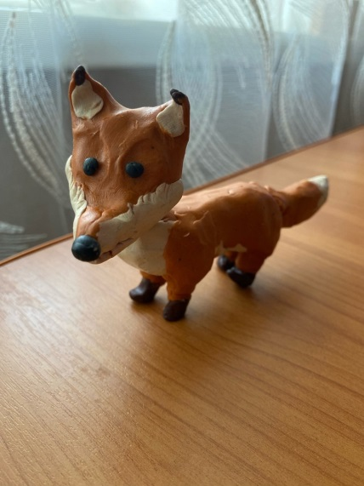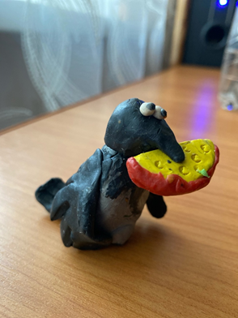
Рисунок 22 – Герои мультфильма из пластилина
3. После того как слепили героев, продумываем декорации и задний фон в соответствии с рисунком 23.
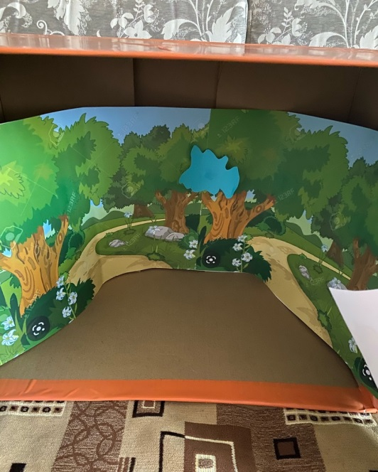
Рисунок 23 – Декорации для мультфильма
4. Далее следует процесс съемки. Мобильное устройство закрепляли в держателе. Выстраивали сцену и готовили персонажей. Сцену фотографировали, затем в неё вносили минимальные изменения и фотографировали снова в соответствии с рисунком 24.
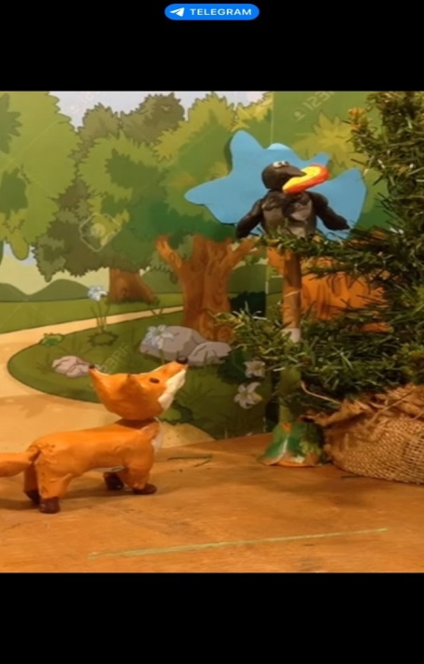
Рисунок 24 – Кадр из мультфильма
5. Затем прямо в приложении «STOP Motion Studio» на смартфоне кадры «склеиваются» в один видеоролик в соответствии с рисунком 25.
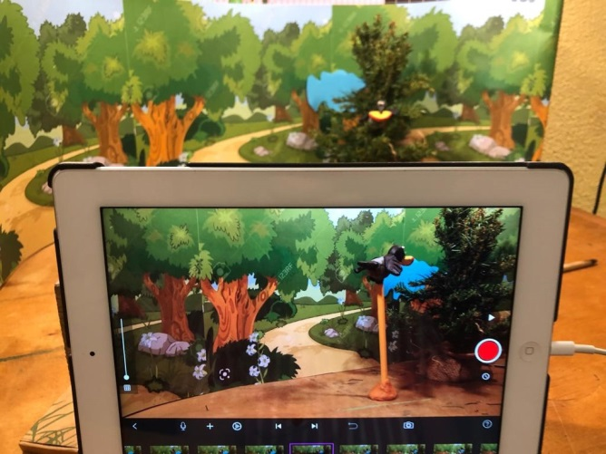
Рисунок 25 – «Склейка» кадров
6. К видео добавляют музыкальное сопровождение и, при необходимости, звуковые эффекты, микрофонные записи. При озвучивании все роли исполнял один человек. Поэтому нужно было учитывать смену голоса [21].
7. Последний этап – видеомонтаж. Это процесс сбора и монтирования определенных отрезков видео (а также иных файлов) в единое целое. На завершающем этапе в мультфильм необходимо добавить титры, содержащие информацию об авторе и создателях фильма. Так получается мультфильм в соответствии с рисунком 26.
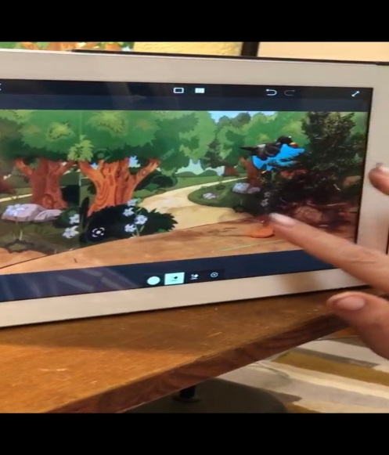
Рисунок 26 – Видеомонтаж
Работа готова в соответствии с рисунком 27.
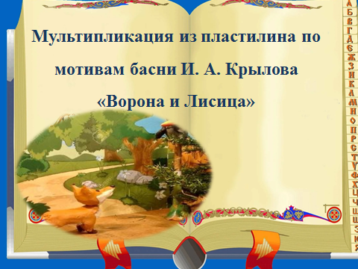
Рисунок 27 – Готовый мультфильм

2.2 Экономический расчет

Для выполнения творческого проекта были приобретены материалы и оборудование, указанные в Таблице 1.
Таблица 1 – Экономическое обоснование материальных затрат
№ | Наименование используемых  материалов | Цена  руб. | Расход материала | Затраты материала
1. | Пластилин | 200 руб. | 2 набора | 350 руб.
2. | Рабочая доска | 150 руб. | 1 шт. | 150 руб.
3. | Нож (стек) | 130 руб. | набор | 130 руб.
4. | Печать цветной картинки для фона | 25 руб. | 3 листа | 25 руб.
Итого: |  |  |  | 655 руб.

2.3 Методические рекомендации «Организация занятий по созданию мультфильмов из пластилина с дошкольниками»

Первым, что необходимо сделать, взяв в руки упаковку с пластилином, это обратить внимание на то, из чего он сделан. Если какая-либо информация о составе отсутствует, или имеется, но не на русском языке, то лучше отказаться от его приобретения.
Любой пластилин должен иметь нейтральный запах. Его наличие лишний раз свидетельствует о том, что изготовлен он из плохого сырья.
Чтобы убедится в качестве, необходимо взять кусочек пластилина и подержать его в руке. В норме он не должен плавиться, а лишь слегка размягчаться, становясь пластичным. Пластилин должен быть не на водяной основе, так как, он имеет плохие качества для формовки и самое страшное во время «съемок» высыхает и становиться хрупким, рвется, трескается.
Требования к пластилину для создания мультфильмов:
- не требует специальной подготовки материала перед началом работы и обработки уже законченных изделий;
- мягкий и пластичный, отдельные детали легко и надежно присоединяются друг к другу;
- не твердеет и не сохнет, позволяет продолжать работу через любой промежуток времени;
- не токсичен, идеально подходит для детского творчества;
- не липнет к рукам, легко отстирывается от одежды;
- большой выбор стандартных цветов, возможность смешивать цвета для получения любых оттенков.
После анализа приведенных выше видов пластилина, проведя экспериментальные опыты с ними, наш выбор остановился на пластилине фирмы «Луч». Он самый не дорогой, не липнет к рукам, держит форму, в комплекте имеет разнообразные цвета, к тому же он доступен к приобретению и в мягкой и твердой форме. Ведь твердый пластилин пойдет на лепку основы фигуры, а мягкий – для деталей [17].
Рекомендации по организации рабочего места во время лепки героев и декораций мультфильма из пластилина:
Для занятий лепкой, как и для любого другого вида творчества, нужно подготовить рабочее место, выделить ящик для хранения материалов, инструментов и незаконченных работ. Подготовьте подходящее место для выставки ваших работ, это будет интересно всем.
Основное оборудование, необходимое для лепки: одежда (специально для лепки, которую не жалко испачкать), доска, нож (стек), материал (пластилин).
Взрослым нужно помнить, что отстирать пластилин очень тяжело, поэтому рабочая одежда для лепки просто необходима. Для этого можно использовать, например, поношенные вещи, фартук. Другой вариант – рабочий халатик с длинными рукавами.
Очень важно грамотно выбрать рабочий материал для лепки, то ест пластилин, который выпускается разными фирмами и обладает различными свойствами и назначением. Не все фирмы изготавливают пластилин с одинаково хорошими лепными качествами. Он разлучается по цвету и по мягкости. Некоторые виды пластилина тают в руках, быстро и легко разминаются, но при этом плохо сохраняют форму. Другой пластилин с трудом поддаётся даже сильным пальцам взрослого, при этом часто трескается и ломается, его тяжело раскатать и вытянуть. Для лепки следует выбрать пластилин с учетом его лепных качеств, чаще всего не играет большой роли в процессе лепки, у него скорее вспомогательная функция, но важно помнить, что в готовом изделии цвета смотрятся лучше.
Итак, нужно выбирать пластилин, который достаточно легко разминается, хорошо удерживает форму, не прилипает к рукам, не ломается и не трескается при изгибе. Чаще всего пластилин продаётся в наборах с различным количеством цветов (обычно 5-6). Для выполнения некоторых работ может понадобиться 8-10 цветов. Полутоновые оттенки можно получить в результате смешивания, красный + чёрный = коричневый;
жёлтый + красный = оранжевый;
желтый + синий = зелёный и т. д.
Однако важно учесть, что процесс смешивания пластилина потребует достаточно много времени. Поэтому это может сделать взрослый. Для процесса лепки также нужна рабочая доска. Она необходима для поддержания чистоты рабочего стола, а также для того, чтобы фигуры получились правильной формы и цвета. Раскатывать все исходные формы нужно на доске, чтобы их поверхность была ровной и гладкой, чего невозможно достичь руками.
С пластилином и другими материалами для лепки воспитанники средней группы играют и упражняются в различных режимных моментах:
- на занятиях по изобразительной деятельности раз в две недели: создание поделок из пластилина;
- на занятиях познавательно-исследовательской деятельностью: знакомство со свойствами глины, песка, теста;
- как самостоятельная деятельность в комнате отдыха;
- на индивидуальных занятиях с психологом в качестве арт-терапии;
- на прогулке: лепка из песка или снега в игровой форме.
Задачи занятий по лепке в средней группе:
Образовательные :
- обучение различным способам и приёмам лепки, закрепление представлений о геометрических фигурах: куб, шар, диск, цилиндр;
- знакомство со стеком;
- расширение общих знаний;
- обогащение активного словаря.
Развивающие:
- совершенствование мышечной моторики пальцев и кистей рук,
развитие зрительного восприятия;
- формирование пространственного и образного мышления;
- развитие речевых способностей.
Воспитательные:
- воспитание чистоплотности;
- привитие уважения творческой и ремесленной деятельности, труду в целом.
Способы и приёмы лепки в средней группе:
1) скульптурный/пластичный – лепка из одного куска.
- скатывание;
- раскатывание;
- сплющивание;
- вытягивание;
- скручивание.
2) конструктивный – создание поделки из нескольких деталей.
- вылепленные пластичным способом детали соединяются друг с другом [23].
Рекомендации по организации рабочего места во время фото-съемки мультфильма из пластилина:
не рекомендуется:
- никогда самостоятельно не разбирайте камеру, если у вас нет соответствующей квалификации и знаний;
- не направляйте открытый объектив на солнце и никогда не смотрите на него через видоискатель. Это может привести к тому, что выйдет из строя автоматика, будут прожжены шторки, а также вашему зрению может быть нанесен непоправимый ущерб;
- не держите камеру в местах с повышенной или пониженной температурой, с высокой влажностью, а также в агрессивной среде;
- не держите камеру без необходимости под воздействием прямых солнечных лучей;
- не допускайте воздействия на камеру дождя, песка, пыли, влажного воздуха;
- не оставляйте фотоаппаратуру вблизи источников сильного электромагнитного поля; телевизора, холодильника, СВЧ-печи и т. п.;
- при резкой смене температур не пользуйтесь фотоаппаратурой, пока температура не выровняется;
- не роняйте, не ударяйте, не трясите камеру; после каждого такого случая проверьте, как она работает;
рекомендуется:
- обращайтесь с камерой осторожно и аккуратно;
- при длительном хранении (больше двух недель) необходимо вынуть из фотоаппаратуры батареи и держать их отдельно, чтобы не окислялись контакты;
- если в фотоаппаратуре есть резиновые или прорезиненные детали, то ее лучше не держать вблизи отопительных приборов;
- объектив следует закрывать крышкой или хранить в футляре;
- при длительном хранении пружины затвора и прыгающей диафрагмы должны находиться не во взведенном состоянии, чтобы они не ослабевали;
- если вы не используете фотоаппарат в течение длительного времени, то держите его в футляре. Это защитит его от повреждений, влаги и пыли.
Рекомендации по организации рабочего места во время монтирования видеофильма:
на протяжении всего времени работы необходимо следить, чтобы ваше тело занимало оптимальную эргономическую позу:
- не сутультесь;
- не прогибайте позвоночник в нижней его части назад;
- не сидите, положив ногу на ногу;
- не скрещивайте ступни;
- старайтесь сохранять прямые углы в локтевых, тазобедренных, коленных, голеностопных суставах;
- найдите такое положение головы, при котором шея устает меньше всего. Отрегулируйте в соответствии с ним высоту стола, кресла, угол наклона и высоту подставки монитора;
- если в течение рабочего дня приходится неоднократно подниматься с кресла и вновь садиться, при подъеме старайтесь держать голову и торс прямо; садясь, опускайте тело легко и мягко, голова должна быть направлена вперед и вверх, шея расслаблена, позвоночник вытянут, не "плюхайтесь" со всего маха на кресло - этим каждый раз наносится удар по позвонкам.
При длительной работе за компьютером страдает зрение. Беспокоит дискомфорт, усталость глаз, краснота, слезотечение или сухость роговицы, нарушения фокусировки зрения. Нередко острота зрения снижается. При этом вполне возможны боли в спине (особенно часто в шее, верхнегрудной области и пояснице).
Все эти проблемы, как правило, связаны с неправильной организацией рабочего места, а именно с отсутствием нужного освещения, мебели, правильного расположения столов, что способствует усталости и дискомфорту глаз при работе на компьютере.
При появлении вышеописанных жалоб, а особенно при снижении зрения, необходимо показаться окулисту.
Расстояние от экрана: вы должны сидеть на расстоянии около 50-60 см. от компьютерного монитора, немного дальше того расстояния, которое вы используете для чтения, верхняя часть экрана должна быть на или ниже уровня глаз.
Оборудование: выберите монитор, который можно наклонять, вращать, который имеет настройку контрастности и яркости изображения.
Мебель: наилучший вариант – стул, высоту которого можно менять.
Печатаемые материалы: должны устанавливаться так, чтобы вы могли избежать частых движений головой, шеей или глазами.
Освещение: должно изменяться так, чтобы устранить отражения, блики. Для этого можно использовать специальный козырек или фильтр.
Отдых: делайте периодически отдых для глаз, постарайтесь чаще мигать, чтобы ваши глаза не были сухими. Во время отдыха повращайте глазами справа налево, сверху вниз, по и против часовой стрелки. Затем около минуты сделайте такое упражнение – поставьте свой палец на уровне глаз, посмотрите на него, затем переместите взгляд на максимально удаленный предмет, точку, затем переместите взгляд опять на палец. Повторяйте около минуты-двух. Затем просто закройте глаза и отдохните. После упражнений желательно встать и просто походить 5-10 минут, поскольку однообразная поза достаточно утомительна для глаз, шеи и спины. Идеальный вариант - поделать наклоны в разные стороны, вращения в пояснице.
Правильное дыхание и релаксация: Регулярное глубокое дыхание и релаксация (расслабление) позволяют сохранять умственную активность, хорошее самочувствие и ясность мышления при работе на компьютере на одном уровне в течение длительного промежутка времени.
Правильная организация работы зрительного аппарата. Для того чтобы глаза не утомлялись и зрение сохраняло свою ясность при работе за компьютером, выполняйте следующие рекомендации.
1. Моргайте каждые 3-5 с. Моргание – это естественный способ увлажнения и очищения поверхности глаз. Благодаря морганию ваши глаза защищены от неприятных ощущений и сохраняют ясность зрения. Моргание служит также расслаблению лицевых и лобных мышц без сдвигания бровей, что могло бы лишь усиливать общую мышечную напряженность. Однако многие люди не имеют привычки регулярно моргать. Даже, наоборот, в момент интенсивной мыслительной работы они еще шире раскрывают глаза и почти перестают моргать. Уменьшение частоты моргания ведет к покраснению глаз, к зуду и чувству жжения, особенно быстро это ощущают люди, которые носят контактные линзы.
Как правильно моргать:
- следите, чтобы при моргании двигались только веки – ни в коем случае лоб, лицо или щеки;
- моргайте без усилий, соприкосновения верхних и нижних век должны быть мягкими;
- сохраняйте брови в расслабленном состоянии.
2. Старайтесь при работе видеть не только экран.
Ваше зрение должно быть «открытым». Это означает, что даже когда вы не отрываясь смотрите на экран, вы должны видеть окружающее пространство – стол, стены, проходящих мимо людей и т. д. Использование периферийного зрения значительно снижает риск возникновения визуального стресса, физической и умственной усталости. Периферийное зрение можно развить путем идентификации различных предметов с правой и левой стороны при взгляде, направленном строго вперед.
Полная визуальная ориентация будет обеспечивать визуальную, физическую и умственную релаксацию, а также способствовать сохранению хорошего зрения.
3. Чаще смотрите вдаль. Продолжительное фиксирование глаза на экране дисплея неизбежно приводит к утомлению, нагрузкам и, как следствие, глазным заболеваниям. Отсутствие кратких периодов отдыха для глаз является основной причиной возникновения близорукости среди пользователей компьютеров. Не дожидайтесь возникновения болей в глазах, или пелены перед глазами, лучше приобретите привычку давать глазам небольшие передышки. Короткий взгляд вдаль каждые 2-3 минуты не занимает «реального» времени, но помогает расслабить глазные мышцы, препятствует накоплению стресса и усталости, способствует сохранению способности к длительной зрительной концентрации, а также точности и эффективности зрения. Сколь бы простой не казалась вам эта процедура, она надежно обезопасит вас от дискомфортных зрительных ощущений и принесет больше пользы, чем 5-минутные перерывы для отдыха через каждый час работы.
Итак, правильное моргание, расширение поля зрения и соблюдение коротких периодов отдыха для глаз помогает сохранить зрение и повысить эффективность работы
Заключение

В данной работе были рассмотрены особенности создания мультипликационного фильма из пластилина, как вид художественной деятельности дошкольников. Было понятно, что создание мультипликационного фильма – очень кропотливая работа, но достаточно интересная и мало практикуемая в работе дошкольных организаций. Однако, актуальность мультипликации в детском творчестве неоценима, она помогает раскрыть потенциальные возможности ребенка, добавить детское непосредственное видение проблемы, внести новые идеи в визуализацию художественного произведения.
Изучение теоретической литературы по данному вопросу показало, что проблема развития творческих способностей у детей дошкольного возраста средствами создания собственного мультфильма раскрыта недостаточно, а внимание к ней в практике работы воспитателя всё-таки актуально.
Важным аспектом образовательного процесса является дидактическое обеспечение занятий по созданию мультфильмов из пластилина, с этой целью и был снят мультфильм по мотивам басни Крылова «Ворона и лисица». Данная работа позволила познакомить дошкольников с пластилиновой мультипликацией и заинтересовать на самостоятельное творчество.
В рамках методического обеспечения занятий был разработан конспект кружкового занятия «Пластилиновые сказки» для детей среднего дошкольного возраста; данный конспект был реализован во время прохождения производственной практики по ПМ.02. в МБДОУ № 26 «Бэлэкэч» в средней группе.
В процессе проведения кружкового занятия была достигнута основная цель данной работы: освоение дошкольниками основных приемов создания собственного мультфильма благодаря использованию педагогического образца, который служил примером качества выполнения работы. По результатам проделанной работы было видно, что данная работа способствует развитию творческих способностей детей дошкольного возраста, активизирует познавательную деятельность, вызывает интерес к данному виду деятельности.
Для обогащения зрительного восприятия разработан педагогический образец, демонстрирующий художественные возможности «Мультипликация из пластилина по мотивам басни И. А. Крылова «Ворона и Лисица»». Данную работу можно рекомендовать в качестве дидактического обеспечения занятий, работы выполненные дошкольниками могут быть использованы для развлечения и участия в конкурсах.
С целью повышения профессиональной компетенции воспитателей в сфере мультипликации и организации кружковых занятий для дошкольников по созданию мультипликационного фильма из пластилина были созданы методические рекомендации.
Поставленные цели и задачи реализованы полностью. Результаты исследования можно использовать в работе воспитателя, а также в организации досуга детей родителями дошкольников.

Список использованной литературы

1. Об образовании в Российской Федерации [Текст] / Федеральный закон от 29. дек. 2012 N 273-ФЗ // Российская газета. – 2012. –31 дек.
2. Федеральный государственный образовательный стандарт дошкольного образования. Приказ Министерства образования и науки РФ от 17 октября 2013 г. №1155 «Об утверждении федерального государственного образовательного стандарта дошкольного образования» с изменениями на 21.01.2019 г.
3. Анимация и мультимедиа между традициями и инновациями: Материалы V Международной научно-практической конференции «Анимация как феномен культуры». 7-8 октября 2009 года, Москва: Материалы конференции / сос. и науч. ред. Кривуля Н.Г. – Москва :ВГИК, 2010. – 326 с.: ISBN 978-5-87149-118-8. – Текст: электронный. – URL: https://znanium.com/catalog/product/961539 (дата обращения: 15.04.2023).
4. Визуальные искусства в современном художественном и информационном пространстве. Вып. 2: сборник научных трудов / под ред. А. В. Шункова, Н. С. Поповой, Т. Ю. Казариной. – Кемерово: Кемеров. гос. ин-т культуры, 2017. – 378 с. – ISBN 978-5-8154-0327-7. – Текст: электронный. – URL: https://znanium.com/catalog/product/1084372 (дата обращения: 15.04.2023).
5. Дошкольник. Методика и практика воспитания и обучения: теоретический и научно-методический журнал. – Москва: Шк. Пресса, 2020. – № 2. – 80 с. – ISSN 2223-7003. – Текст: электронный. – URL: https://znanium.com/catalog/product/1145292 (дата обращения: 15.04.2023).
6. Замостьянов, А. А. Отечественная массовая культура XX века: Учебное пособие / А. А. Замостьянов. – Москва: Директ-Медиа, – 620 с. – ISBN 978-5-4499-0084-5. – Текст: электронный. – URL: https://znanium.com/catalog/product (дата обращения: 15.04.2023).
7. Плешкова, О. И. Теория литературы и практика читательской деятельности : учебное пособие / О. И. Плешкова. – 3-е изд., стер. – Москва: ФЛИНТА, 2019. – 208 с. – ISBN 978-5-9765-2214-5. – Текст: электронный. – URL: https://znanium.com/catalog/product/1843226 (дата обращения: 15.04.2023).
8. Солин, А. И. Задумать и нарисовать мультфильм: Научно-популярное / Солин А.И., Пшеничная И.А. – Москва: ВГИК, 2014. – 300 с.: ISBN 978-5-87149-165-2. – Текст: электронный. – URL: https://znanium.com/catalog/ (дата обращения: 15.04.2023).
9. Тундалева, И. С. Дошкольное образование: учебное пособие / И.С. Тундалева. – Москва: ИНФРА-М, 2022. – 223 с. – (Среднее профессиональное образование). – DOI 10.12737/1039882. - ISBN 978-5-16-015540-1. – Текст: электронный. – URL: https://znanium.com/catalog/product/1039882 (дата обращения: 15.04.2023).
10. Тюкачев, Н. А. Программирование графики в Delphi: практическое руководство / Н. А. Тюкачев, В. Г. Хлебостроев, И. В. Илларионов. – Санкт-Петербург: БХВ-Петербург, 2008. – 784 с. - ISBN 978-5-9775-0253-5. – Текст: электронный. – URL: https://znanium.com/catalog/product/1768233 (дата обращения: 15.04.2023).
11. История создания мультфильмов [Электронный ресурс]. – URL: http://history-of-world.ru/istoriya-sozdaniya-multfilmov.html (дата обращения: 08.03.2023).
12. Как написать сценарий мультфильма [Электронный ресурс]. – URL: http://animotion.ru/napisat-stsenarij-multfilma/ (дата обращения: 07.03.2023).
13. Как создать мультфильм [Электронный ресурс]. – URL: https://ru.wikihow.com/создать-мультфильм (дата обращения: 10.03.2023).
14. Как создают мультфильмы? [Электронный ресурс]. – URL: https://newtonew.com/culture/kak-sozdayut-multfilm (дата обращения:10.03.2023).
15. Какие бывают виды мультфильмов для детей? [Электронный ресурс]. – URL: https://glazastik.com/какие-бывают-видымультфильмов/ (дата обращения: 10.03.2023).
16. Лучшие программы для работы со звуком [Электронный ресурс]. –
URL: https://www.softhome.ru/article/luchshie-programmy-dlyaraboty-so-zvukom (дата обращения: 15.03.2023).
17. Мультфильм [Электронный ресурс]. – URL: https://ru.wikipedia.org/wiki/Мультфильм (дата обращения: 07.03.2023).
18. Педагогический энциклопедический словарь [Электронный ресурс].
– URL: https://slovar.cc/enc/ped.html?start=1400 (дата обращения: 09.03.2023).
19. Примеры рисованной покадровой 2D анимации [Электронный ресурс]. – URL: http://set-animator.ru/primery-risovannoj-pokadrovoj2d-animacii/ (дата обращения: 21.04.2019).
20. Программы для монтажа видео [Электронный ресурс]. – URL: http://softcatalog.info/ru/obzor/programmy-dlya-montazha-video (дата обращения: 15.02.2019).
21. Создание мультфильмов, как шаг за шагом создается анимированный мультфильм [Электронный ресурс]. – URL: https://fantasticimago.com/blog/ (дата обращения: 14.03.2023).
22. ТОП 20 программ для создания мультфильмов и анимации [Электронный ресурс]. – URL: http://composs.ru/programmy-dlyasozdaniya-multikov/ (дата обращения: 14.03.2023).
23. Что такое мультипликация? Технологии создания мультфильмов [Электронный ресурс]. – URL: http://fb.ru/article/235833/chtotakoe-multiplikatsiya-tehnologii-sozdaniya-multfilmov (дата обращения: 08.03.2023).
24. 16 чудо-сайтов с бесплатной музыкой и звуками для разработчиков игр. [Электронный ресурс]. – URL: https://pikabu.ru/story /16_chudosaytov_s_besplatnoy_muzyikoy_i_zvukami_dlya_razrabotchikov_igr_3 977453 (дата обращения: 11.03.2023).
22. 35 лучших мультфильмов всех времён и народов [Электронный ресурс]. – URL: https://mel.fm/multfilmy/3516789-cartoons_best (дата обращения: 10.03.2023).
23. Лепка в средней группе детского сада: техника, приёмы, сюжеты [Электронный ресурс]. – URL: https://melkie.net/detskoe-tvorchestvo/lepka-v-sredney-gruppe.html (дата обращения: 20.03.2023)
24. Мокиенко, В.М. Крылатые слова басен Ивана Андреевича Крылова [Электронный ресурс] : словарь / В.М. Мокиенко, К.П. Сидоренко. - СПб. : СПбГУ, 2018. - 796 с. - ISBN 978-5-288-05841-7. - Текст : электронный. - URL: https://znanium.com/catalog/product/1015138 (дата обращения: 15.04.2023).
25. Биография Ивана Крылова ISBN 978-5-91896-046-2. – Текст: электронный. – URL: https://spadilo.ru/biography/ivan-andreevich-krylov/ (дата обращения: 15.03.2023)

Приложение

Конспект проведения кружкового занятия по лепке героев к мультипликации в средней группе

Тема: «Пластилиновые сказки»
Образовательная область: «Художественно-эстетическое развитие»
Вид ОД: предметная лепка
Цель: формирование основ образно отражать в объемных поделках впечатления от окружающей жизни.
Задачи:
1. Образовательная:
- Изобразительная: обобщить и закрепить полученные знания сказке «Колобок», учить детей передавать в объеме выразительный образ героя сказки
- Техническая: развивать мелкую моторику рук, внимательность, навыки работы с клеем, эстетический вкус.
- Композиционная: развивать навыки коллективной работы в соответствии с общим замыслом.
- Цветовая: учить детей гармонично сочетать цвета, подбирать цвета в соответствии с объектом.
2. Развивающая:
- Закрепить приемы аккуратного наклеивания.
- Развивать внимание, мелкую моторику, усидчивость, умение доводить начатое дело до конца.
3. Воспитательная:
- Вызвать у детей эмоциональный отклик на содержание художественного слова.
- Воспитывать аккуратность, самостоятельность.
- Воспитывать коммуникативные навыки, интерес к сотворчеству.
- Воспитывать у детей бережное отношение к хлебу, уважение к труду хлебороба.
Принципы воспитания:
1. Создание положительного эмоционального фона
2. Воспитание через взаимодействие
3. Воспитание через творчество
Принципы обучения:
1. Принцип наглядности
2. Принцип доступности
3. Принцип систематичности и последовательности
Методы воспитания:
1. Методы осмысления детьми своего социального опыта, мотивации деятельности и поведения:
- Беседа
- Художественное слово
2. Методы стимулирования и коррекции действий и отношений детей в воспитательном процессе:
- Создание ситуации успеха
- Поощрение и порицание
- Игровые ситуации
Методы обучения:
1. По источнику получения знаний:
- Словесные
- Наглядные
- Практические
2. По дидактическим целям:
- Методы приобретения новых знаний
3. На основе методологии целостного подхода к деятельности:
- Методы контроля и самоконтроля
Форма организации: индивидуальная.
Дидактические средства:
- Демонстрационный: презентация
- Раздаточный: пластилин, дощечка для лепки, стеки, салфетки для рук.
- Связь ОД с другими образовательными областями: «Социально-коммуникативное развитие», «Речевое развитие», «Физическое развитие», «Познавательное развитие»
Список литературы, Интернет-сайтов: https://pedportal.net
Предварительная работа: Чтение русских народных сказок., Просмотр мультфильма «Колобок», Рассматривания иллюстраций к ск5азке для уточнения внешнего вида героев сказки.
Словарная работа: пасть

Этапы деятельности | Действия воспитателя | Деятельность детей
1.Организационный момент  Задача:  Настроить детей на продуктивную деятельность. | Дети садятся за столы.  Воспитатель:  Собрались все дети в круг  Я твой друг  И ты мой друг  Крепко за руки возьмёмся  И друг другу улыбнёмся | Приветствуют друг друга.
2. Мотивационно-целевой этап  Задача: Заинтересовать детей на предстоящую деятельность, создать эмоциональный настрой.  Методы и приемы:, художественное слово. | .Ребята, сегодня у нас с вами интересное занятие.  Посмотрите, на столе стоят бабушка, дедушка, а это что?  Правильно. Из какой это сказки?  Молодцы! Помните, мы с вами недавно читали эту сказку. Вспомните какие герои встречаются в этой сказке.  Молодцы! Хорошо слушали. Ребята, я предлагаю вам создать мультфильм Вы любите мультфильмы? А вы знали, что мы с вами можем снять его сами. Хотите?  А снимать мы будем по сказке «Колобок»  Посмотрите, как мало героев у нас есть. Многих не хватает. Что нам нужно сделать, чтобы герои были все? | Внимательно слушают воспитателя.  Колобок  Колобок  Зайка, медведь, волк, лиса, бабушка, дедушка, колобок  Да  Да  Слепить их
3. Восприятие предмета  3.1. Рассматривание образца  Задачи:  Развивать умение принимать замысел  Методы и приемы: рассматривание, вопросы. | - Потрогайте бабушку и дедушку. Какие они?  А значит из чего мы будем лепить?  Давайте посмотрим на экран. Кто это?  Что есть у волка?  Что есть на голове?  Посмотрите, это пасть. Давайте вместе повторим  Какого цвета волк?  Молодцы! Посмотрите, а это кто?  Какой он?  Какого цвета?  Что есть у медведя?  Молодцы! А это кто к нам пришел?  Зайка какой?  Посмотрите, что есть у зайки на голове?  Какие ушки у зайки?  Какие вы умные. Посмотрите, какое животное к нам пришло? Кто это?  Какая лисичка?  Какого она цвета?  Что есть у лисички?  Какой хвост у нее? | Пластилиновые  Из пластилина  Волк  Туловище, голова, хвост, лапы  Глаза, уши  пасть  серого  медведь  большой  коричневого  Лапы, голова, туловище  Зайка  Маленький, трусливый, серый  Носик, ушки, глазки  Длинные  Лисичка  Хитрая  Рыжая  Туловище, лапы, хвост, голова  пушистый
4. Объяснение приемов работы  4.1. Подробный показ способов выполнения  Задачи:  1) Реализация задач программного содержания.  2) Показать алгоритм лепки животных, дать представление о конечном продукте деятельности. Методы и приемы: показ лепки героев сказки словесное и наглядное объяснение. | Начнем лепить с волка. Берем пластилин серого цвета  Лепим туловище. (скатываю шар) Круговыми движениями  А теперь раскатываю из этого шара овоид  Что это?  - Лепим голову. ( берем кусочек поменьше и скатываем шар для головы)  - Что это?  Раскатывает маленькие шары для глаз, носа и ушей.  Берем пластилин черного цвета и отщипываем маленькие кусочки, скатываем шарики, 2-мя пальчиками сплющиваем их, чтобы получились круги)  Теперь лепим ушки. Отщипываем 2 небольших кусочка серого пластилина, скатываем шарики и оттягиваем небольшой кусочек  - Лепим лапы. Сколько лап у волка? Глеб, иди сюда. Посчитай.  - Верно.  Отщипываем 4 средних кусочка пластилина серого цвета. Скатываем шарики, затем конец раскатываем между ладоней  - Будем собирать вместе.  - Берём голову. Прикрепляем к ней глаза, нос, уши (показ способа действия)  - Берём туловище и голову (показ приёма примазывания). Затем прикрепляем лапы к туловищу.  - Кто получился?  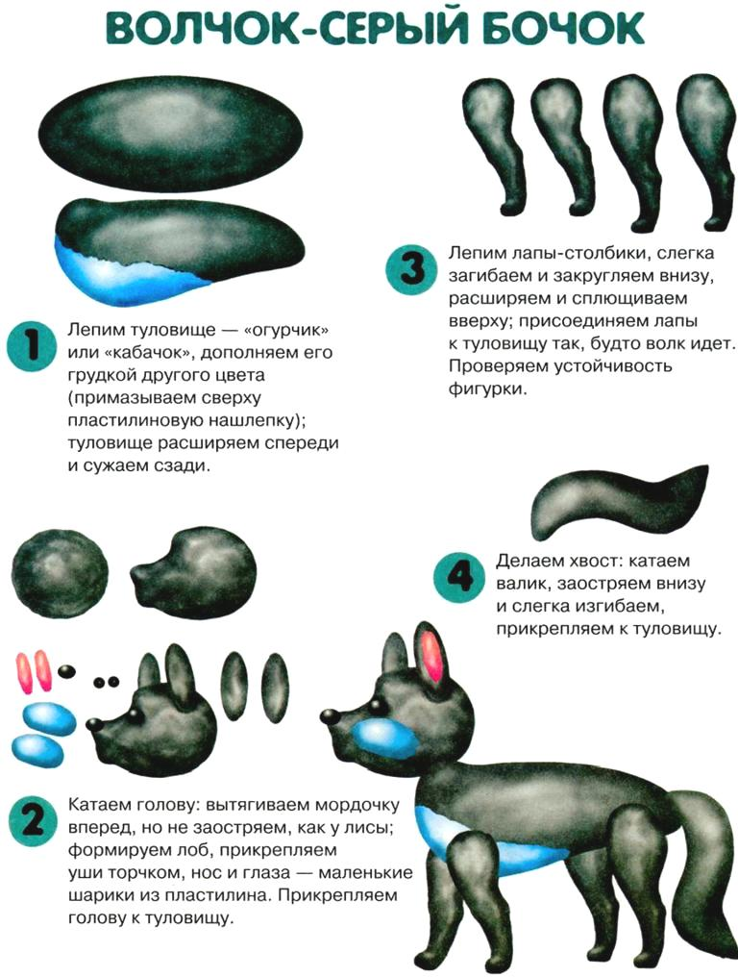  Хорошо! Теперь будем лепить…. Отгадаем загадку  Косолапый и большой,  Спит в берлоге он зимой.  Любит шишки, любит мёд,  Ну-ка, кто же назовет?  Берем пластилин коричневого цвета.  Из одной части будем лепить туловище, а другую половину нужно разделить на две неравные части; из меньшей лепим голову медвежонка, а оставшуюся часть делим пополам, а затем каждую половинку еще раз пополам-получится четыре одинаковых кусочка, четыре лапки  Как вы думаете, с какой части надо начинать работу?  - На какую форму похоже туловище?  Получим овал. Сначала скатаем шар, а затем раскатаем его немного, чтобы получилась вытянутая фигура.  Покажите движение рук во время лепки шара и овала.  Далее будем лепить голову  Какой она формы?  Скатываем шар  Затем соединим голову и туловище с помощью приема примазывания.  Дальше мы будем лепить лапы  Какой формы лапы?  Сколько лап у медвежонка?  Ушки медвежонку мы сделаем с помощью приема прищипывания. Обратите внимание, где находятся ушки: на верху головы, а не сбоку.  Глазки мы сделаем с помощью черного пластилина. Отщипываем от черного бруска пластилина 2 маленьких кусочка пластина, скатываем 2 шарика и примазываем к голове. Как делаю это я  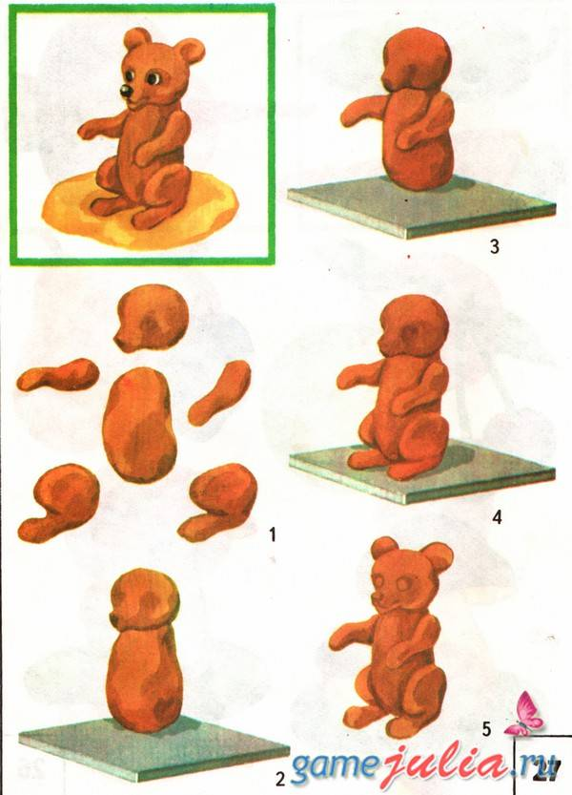  А теперь кого будем лепить?  Нужно взять стеку, отломить кусочек пластилина(оранжевого цвета), раскатать круговыми движениями ладоней, чтобы получился шар, потом легкими движениями раскатываем пластилин в форме овала. Это у нас будет туловище.  - затем мы с вами будем лепить голову, нужно делать так: раскатать пластилин в форме овала, а затем мы вытягиваем носик, и ушки.  - Лапки делаются способом раскатывания «палочки».  - Для хвостика мы с Вами берем средний кусочек пластилина, раскатываем способом «палочки» ,не забывайте, что хвостик у лисы не весь тоненький, он тоненький только возле туловища, а в конце от толстенький, потому что он пушистый.  - Когда мы с вами, слепили всю лису – это будет носик. Глазки делаем из черного пластилина- раскатываем маленький шарик.  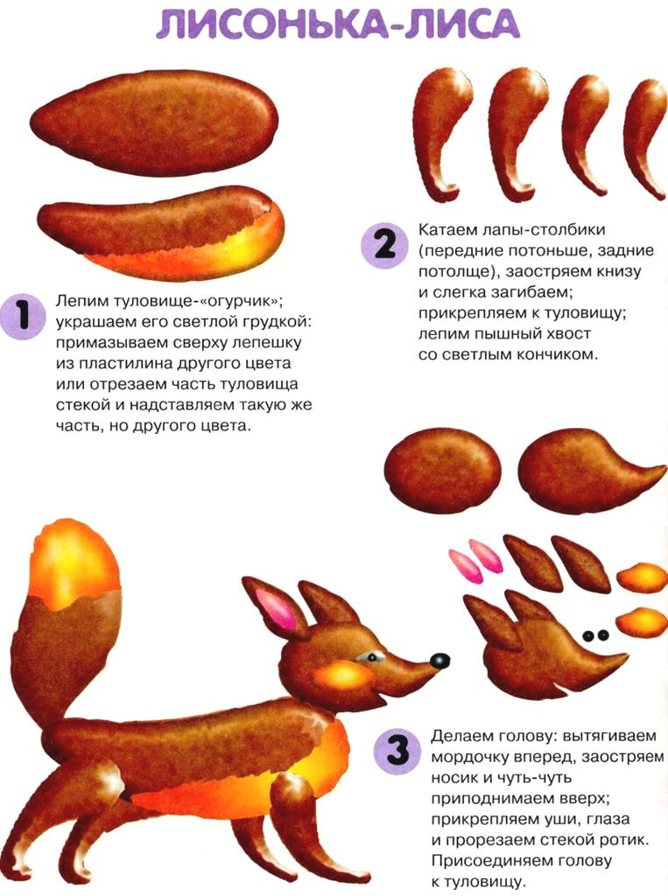  А остался у нас маленький зайчонок. Берем пластилин белого цвета  Нужно взять стеку, отломить кусочек пластилина, раскатать круговыми движениями ладоней, чтобы получился шар, потом прямыми движениями раскатываем пластилин в форме овала.  - Голову нужно делать так: раскатать пластилин круговыми движениями в форму шара.  - Лапки и уши делаются способом раскатывания «колбаски».  - Для хвостика берется самый маленький кусочек пластилина и раскатывается маленький шарик.  - Обратите внимание. Сначала к туловищу прикрепляется голова, затем ноги, лапки, к голове – ушки, потом хвост. Каждую деталь нужно плотно примазывать при соединении.  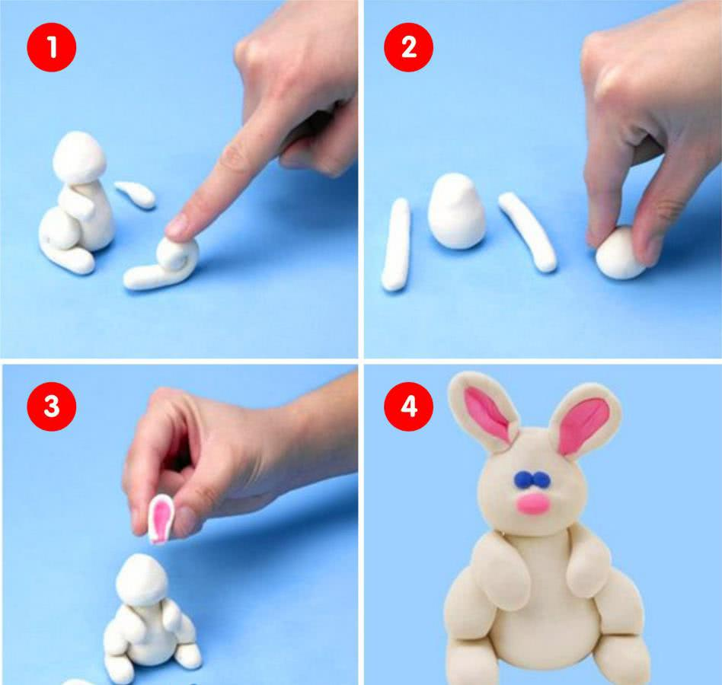  - Можете приступать к работе.  Инструктаж по технике безопасности при работе с пластилином:  При работе с пластилином необходимо быть аккуратным: не вытирать руки об одежду, не пачкать руки, лицо, костюм, не пачкать стол, за которым работаешь. Нельзя: брать пластилин (глину) в рот, тереть грязными руками глаза, разбрасывать пластилин (глину) по комнате. Готовые изделия класть на доску. По окончании работы привести в порядок рабочее место. Тщательно вымыть руки с мылом.  Ребята давайте с вами отдохнем и сделаем гимнастику | туловище  голова  4  Волк  Медведь.  (с туловища).  (столбик, овал).  Круглой  (овальной).  (четыре)  Лисичку
4.2. Физ. минутка  Задача: Снять мышечное напряжение. Методы и приемы: демонстрация упражнений, художественное слово. | Физминутка  Колобок, колобок, тёплый и румяный (наклоны вправо, влево)  Прыг да скок, прыг да скок, припустился наш дружок, (прыжки на месте)  То направо повернул, то налево он свернул, (повороты направо и налево)  То с листочком закрутился, (поворот вокруг себя)  то с бельчонком подружился (приседание)  Покатился по дорожке, (присесть)  и попал ко мне в ладошки (встать) | Выполняют упражнения.
5. Практическая работа  Задачи:  1) Создать условия для самостоятельной продуктивной деятельности. 2) Совершенствовать технические умения, умение доводить работу до конца.  Методы и приемы: словестное напоминание этапов.  5.1. Коррекционная и индивидуальная работа  Задача: поощрять детей воплощать в художественной форме свои представления о семянах. Методические приемы: поощрение, оказание необходимой помощи (частичной или полной).  5.2. Анализ детских работ  Задачи:  Подведение итога занятия.  Методы и приемы: вопросы, похвала детей | Воспитатель в процессе работы помогает, руководит действиями,  При затруднении воспитатель помогает детям.  - Посмотрите, какие замечательные герои для мультфильма у нас получились.  Теперь мы можем снимать свой мультфильм  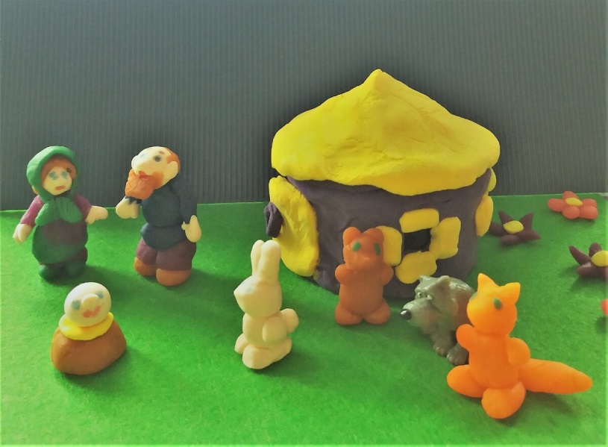  Молодцы! Потрудились хорошо.!  - Выставка работ. Рассказ детей о своей работе.  -Что вы делали сегодня на занятии?  - Убираем свое рабочее место, моем руки.  - Понравилось ли вам? Всё ли у вас получалось? Что было трудно, легко? | Дети производят лепку  Слушают воспитателя  Дети: ответы детей.

Ожидаемый результат:
Знать: как лепить животных из пластилина
Иметь: представление о том ,что можно самим снять мультфильм
Уметь: выполнять лепку героев для мультфильма

